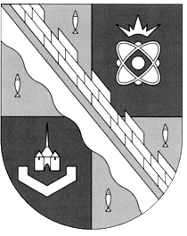
ПРЕДСЕДАТЕЛЬ СОВЕТА ДЕПУТАТОВ МУНИЦИПАЛЬНОГО ОБРАЗОВАНИЯ
СОСНОВОБОРСКИЙ ГОРОДСКОЙ ОКРУГ ЛЕНИНГРАДСКОЙ ОБЛАСТИ

РАСПОРЯЖЕНИЕ

от 07.10.2019 г. № 04-к
=====================================================================
С учетом изменений, внесенных распоряжением председателя совета депутатов
Сосновоборского городского округа:
- от 27.12.2021 г. № 55-к
====================================================================

Об определении должностных лиц, ответственных за работу
по профилактике коррупционных и иных правонарушений
в совете депутатов Сосновоборского городского округа

Во исполнение действующего законодательства, регулирующего вопросы противодействия коррупции:

1. Назначить председателя совета депутатов Сосновоборского городского округа, Бабича Ивана Анатольевича, ответственным за организацию работы по профилактике коррупционных и иных правонарушений в совете депутатов муниципального образования Сосновоборский городской округ Ленинградской области.
1.2. Возложить исполнение функций по профилактике коррупционных и иных правонарушений на председателя совета депутатов Сосновоборского городского округа, Бабича Ивана Анатольевича.
2. Разместить настоящее распоряжение на официальном сайте Сосновоборского городского округа.
3. Контроль за исполнением настоящего распоряжения оставляю за собой.

Председатель совета депутатов В.Б.Садовский

Согласовано: Рассылка:

Заместитель председателя ОК, бухгалтерия, дело
совета депутатов
_______________И.А. Бабич
«07» октября 2019 года

Бухгалтер совета депутатов
_____________ О.И. Горбуленко
«07» октября 2019 года

Исп.Ремнева Е.И.
т.62-868

